耗材疯了：诅咒如炸流浪气球一样，炸了在中国的亲生父母！

[有理儿有面](javascript:void(0);)

**有理儿有面**

微信号 youli-youmian

功能介绍 你说是不是

2023-02-07[原文](https://mp.weixin.qq.com/s?__biz=Mzg3MjEyMTYyNg==&mid=2247581780&idx=3&sn=f597250d89001e84f45c01037ef2916c&chksm=cef7d421f9805d373fd2e039e638446dd52ae50d7675351e5cfd3cff6014a168cf3a32fd707f&scene=27#wechat_redirect&cpage=158) 发表于

收录于合集

以下文章来源于开视界 ，作者闻韬



开视界

.

一起见证，伟大复兴！





**全文共1040字，图片6张，预计阅读时间为6分钟。**

**文章转载自“开视界”。**



▼

润出去的洋奴与耗材，都有一个标准特征：极度仇恨、仇视他们曾经的母国——中国。

这些洋奴、耗材，在社交网络上造谣、抹黑、诋毁中国，就成了它们剩余生命中最重要的事情，且没有之一。

今天，韬哥带大家“欣赏”四个洋奴、耗材，只当是笑一个又一个笑话。

第一个：来自加拿大的洋奴、耗材，把中国称之为“你国”，然后猛舔美国科幻电影、踩小破球。

第二个：也是来自加拿大的洋奴、耗材，把喜欢刘慈欣科幻小说及改编电影小破球的污蔑为“纳粹”。

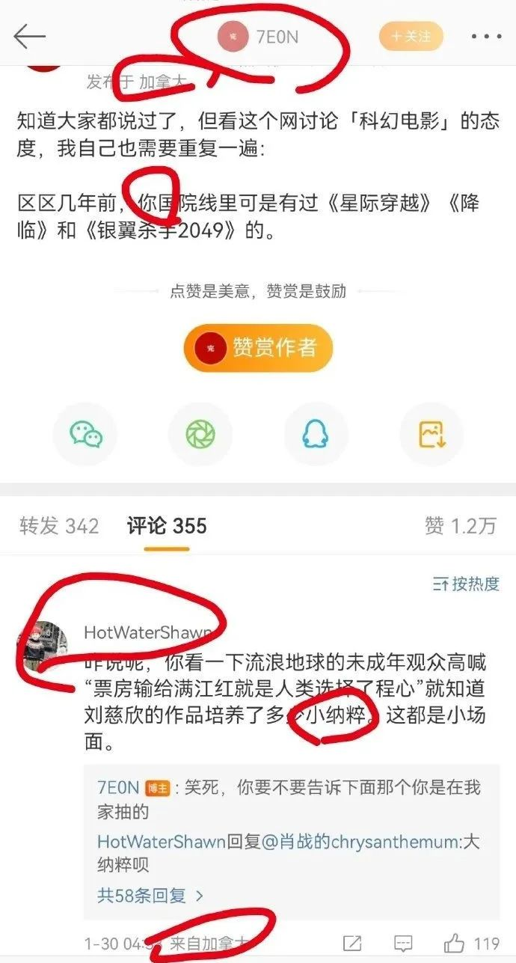

在这些洋奴、耗材眼里，中国人只能喜欢且跪舔美国电影、美国文化，喜欢中国国产电影、中国文化的就是“纳粹”！能说出这种极度无耻的话，足可见它们有多恨曾经的母国——中国！

这些洋奴、耗材，被美西打下了牢固的思想钢印。

可是，这并不算什么，因为把曾经的母国中国称之为“你国”并进行污蔑、诋毁、抹黑的洋奴、耗材多了去了，把喜欢中国文化、中国国产科幻电影的中国人诋毁为“纳粹”的洋奴、耗材我们也见过不少了。有远比这种洋奴、耗材更让人恶心的。

比如一个大概润到美国的洋奴、耗材，恨中国居然恨到了要“炸”了它仍在中国的父母的程度。

这个洋奴、耗材对于一个来自中国的失控流浪到美国的民用气象气球即我们据说的流浪气球，比美国反华分子都显得歇斯底里，在社交媒体上叫嚣“**好希望中国人尤其是我的中国父母和那个气球一样......最后炸了**”。

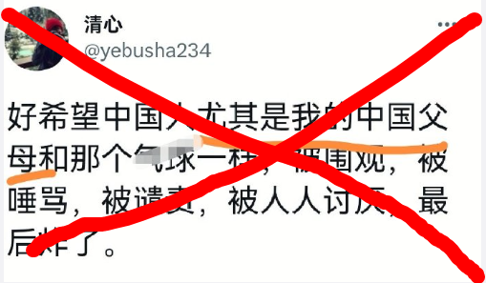

一个人无耻到什么程度才会对其仍健在的亲生父母下如此邪恶的诅咒呢？

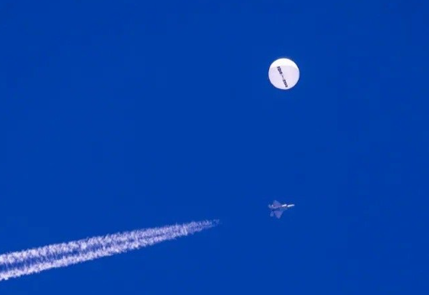

其实，这个洋奴、耗材早已被美西洗脑洗成了蠢猪也不如了。比如它在社交网络上叫嚣要和非中国人进行骨髓移植改变DNA 、激光美白皮肤、整容垫鼻子、割双眼皮、戴假发美瞳，向白人看齐、和中国人没关系了。



显然，这个洋奴、耗材显然是不知道，它再怎么改最终还是改不了它不是白人的事实，它再怎么改在白人眼里终究还是外人的事实。

美国摇滚巨星迈克杰克逊整容下了那么大的血本，最终不也是改变不了是个黑人的事实么？

而最重要的，这个洋奴、耗材它有杰克逊那样的财力去搞所谓的骨髓移植、整容、美白吗？

毕竟，能这么恨曾经母国的人，基本上都是混的最差的那种，恐怕要经常捡垃圾吃。

还有一个长期在我国社交媒体上混的“风起云涌”的润到的女洋奴、耗材，居然把流浪气球和日本偷袭珍珠港、基地组织恐袭美国911并列。

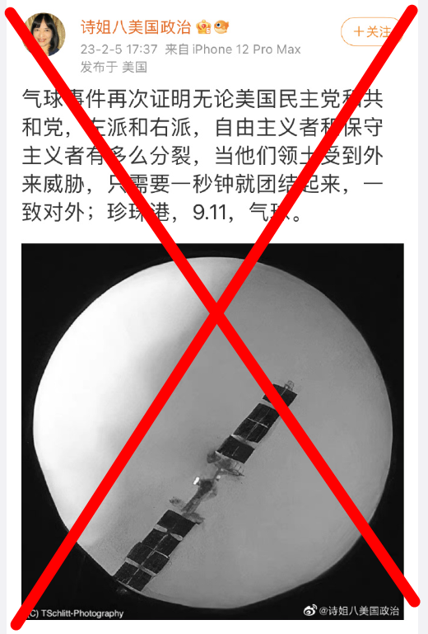

这种洋奴、耗材不单纯是蠢，而**极度的坏。**

最后，来看另一个润到美国的耗材发自灵魂的呼喊：**没有美国梦，只有奴隶和死亡！**

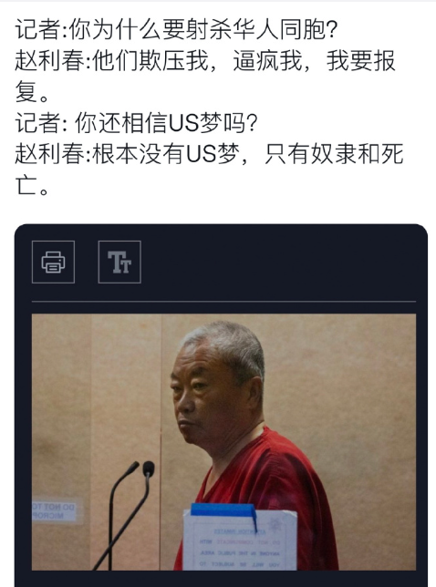

这种既极蠢又极坏的洋奴、耗材，都去了美国，挺好！

你说呢？

**图片源自网络**





**关注公众号：**

**有理儿有面**

**理   性｜   揭   秘｜   探   讨**







### 精选留言

用户设置不下载评论